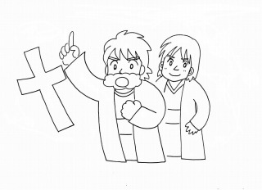
イエスの御名によって
使徒の働き３：１～１０

１． ペテロとヨハネは、どうやって男の人の足を治しましたか？

（ ） 救急車をよんで、有名な病院につれて行った
（ ） 良い薬を買うために、お金をたくさんあげた
（ ） すぐに手術をしてくれそうなお医者さんの名前を紹介した
（ ） 「イエス・キリストの名によって、歩きなさい」と祈った

２． 正しいと思うものに○をしてね。
（ ）ペテロは、自分が有名になりたかったので、奇蹟がおこるように真剣に祈った
（ ）ペテロの祈りの言葉がりっぱだったので、癒しの奇蹟がおこった
（ ）ペテロとヨハネは、イエスさまの御名が何よりも価値があると信じていた
（ ）ペテロとヨハネは男にあげるお金がなかったので、お祈りくらいしかできなかった

３． あなたは、病気の人や、困っている人には、イエスさまの御名で祈ってあげることが、一番最高の価値と信じていますか？

４． 下のそれぞれの人の気持ちを想像して書いてみよう。

（１）歩けるようになった男の人

（２）それを見たみた周りの人々

５． あなたも、イエスさまのお名前を信じて祈り、そのすばらしさを体験しよう！あなたはどんなことをお祈りしますか？

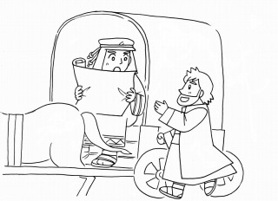
聖霊にみちびかれて
伝道したピリポ
使徒の働き８：２６～４０

１． 次のうち、ピリポがしたことには「ピ」、エチオピヤの宦官がしたことには「エ」、聖霊さま（御使い）がしたことには「せ」を、（ ）に入れてください。

（ ） 「立って南へ行き、エルサレムからガザに下る道に出なさい。」と言った
（ ） 「近寄って、あの馬車といっしょに行きなさい。」と言った
（ ） 「あなたは、読んでいることが、わかりますか。」と言った
（ ） 「導く人がなければ、どうしてわかりましょう。」と言った
（ ） 「ご覧なさい。水があります。私がバプテスマを受けるのに、何かさしつ
かえがあるでしょうか。」と言った
（ ） 馬車に乗って、聖書を読んでいた。
（ ） 聖書の説明をし、イエスさまのことを伝えた。
（ ） ピリポを連れ去った

２．次のうちで正しいと思うものに○をしてね（いくつでも）。
（ ） とても暑かったので、宦官とピリポは、水に入って遊んだ
（ ） ピリポは、聖書をよく勉強していたので、伝道に役立った
（ ） ピリポがエチオピヤの宦官に出会ったのは偶然だった
（ ） 聖霊さまがピリポを導いて、外国人に福音が伝わった

３．あなたは、ピリポのように、聖霊さまに導かれてイエスさまを伝える人として、
用いられたいですか？

お祈りしましょう。聖霊さまは、あなたをだれのところに導いてくださっていますか？
その人の名前を書こう。

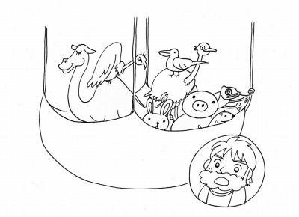
すべての人の主
使徒の働き１０章

１．下のア～キの出来事を、起こった順にならべましょう。
（ア）ペテロがコルネリオの家に着いた
（イ）ペテロは、大きな敷布のような入れ物に、たくさんの動物が入っている幻を見た
（ウ）御使いがコルネリオに「ペテロを招くように」と言われた
（エ）ペテロは祈っているとき空腹を覚え、うっとりと夢ごこちになった。
（オ）ペテロは「神がきよめた物を、きよくないと言ってはならない」という声を聞いた
（カ）コルネリオたちに聖霊が下り、彼らはイエスさまを信じて洗礼をうけた
（キ）ペテロは「イエス・キリストはすべての人の主です。」と言った

（ ）→（ ）→（ ）→（ ）→（ ）→（ ）→（ ）

２． 神さまは、コルネリオとペテロに幻や御使いを通して語りかけました。神さまは、ペテロに、何を教えたかったのですか？

３．あなたは、「この人にイエスさまを伝えても、きっとわからないだろう」とか、「誘ったってどうせ教会に来てくれないよ」という思い込みを持っていませんか？また、「あいつはキライだから、話したくない」というような偏った考えをもっていませんか？

イエスさまは、すべての人の主です！みんなを愛してくださっています。まだイエスさまのことを聞いたことがないお友だちが、世界にも、あなたの周りにも、たくさんいます。その人たちのために祈ろう！
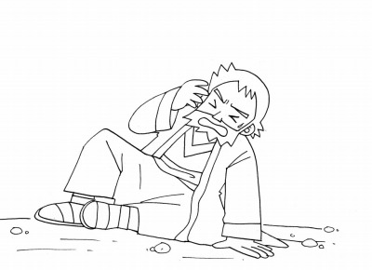
サウロの回心
使徒の働き９：１～２２

１．下の（ ）に正しいことばを入れてね。
１）サウロはイエスさまに出会う前は、（ ）を荒らし、家々に入って男
も女も引きずり出し、次々に（ ）に入れるような人でした。[８：３]
２）さらに主の（ ）たちに対する脅かしと（ ）の意に
燃えていました。[９：１～２]
３）サウロが（ ）に行く途中、突然、天からの（ ）が彼を
巡り照らし、「サウロ、サウロ。なぜわたしを（ ）するのか。」と
いう声が 聞こえました。[９：３～４]
４）サウロが、「主よ。あなたはどなたですか。」と言うと、「わたしは、あなたが迫害
している（ ）である。」というお答えがありました。[９：４～５]

２．次のうちで正しいものに○をしてね。（いくつでも）
（ ） はじめアナニヤは、サウロが回心するなんて、信じることができなかった
（ ） 神さまはサウロを、みことばを伝える器として選んだ
（ ） サウロの目が見えなくなったのは、魚のうろこが入っていたから
（ ） 神さまは、はじめから立派なひとだけを用いてくださる
（ ） クリスチャンを迫害しても、イエスさまを迫害したことにはならない
（ ） サウロは、洗礼を受けて、数日後には「イエスは神の子です」と伝え始めた

３． 神さまは、どんな人を救って用いてくださるのですか？
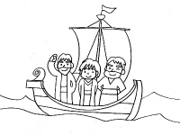
キプロス島での伝道
～第１回伝道旅行～
使徒の働き１3：１～12

１． バルナバとサウロは、どうして外国へ伝道に出かけることになったのでしょうか？
（２節） 正しいと思うものに○をしてね。

( ) バルナバが、ふるさとのキプロス島に帰りたくなったから
( ) 聖霊が、２人をつかわすように言われたから
( ) サウロは、１つの場所でずっとおれない性格だったから

２． バルナバとサウロが出発した教会の名前を書き、キプロス島に、色をぬってみよう。


第１回伝道旅行

教会

地中海

エルサレム

３． キプロス島での伝道で、正しいと思うものに○をしてね（いくつでも）。

( ) バルナバとサウロは、テモテを助手に連れて行きました。
( ) キプロス島で魔術師に出会ったので、ルートを変更しました。
( ) 伝道に反対する人もいましたが、神のことばを聞きたいと思う人も
いました。
( ) サウロが神のことばを語ると、魔術師は口から泡が出ました。
( ) 神のことばの力におどろいて、島の総督はイエスさまを信じました。

